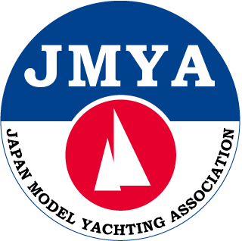
日本模型ヨット協会

【申 込 書】
第46回 RM クラス 第31回 36/600 クラス選手権大会

キリトリ
日本模型ヨット協会 【参加申込書】 ２０２４ 年 月 日
現金書留／ 銀行振込 （○で囲む） |  |  |  | Eﾒｰﾙｱﾄﾞﾚｽ
JMYA会員№ |  |  |  | ﾌﾘｶﾞﾅ  氏名
ｴﾝﾄﾘｰ艇種 | ｾｰﾙ№ | 使用ﾊﾞﾝﾄﾞ | ﾌﾟﾛﾎﾟﾒｰｶｰ型式 | 住所
ＲＭ |  |  |  | 電話
36/600 |  |  |  | 緊急連絡先
参加予定艇種を○で囲んでください
注：使用バンドには27MHz( 番) 40MHz( 番) 2.4GHzで記入ください

